 |   ISTITUTO DI ISTRUZIONE SECONDARIA “DANIELE CRESPI”  Liceo Internazionale Classico e Linguistico VAPC02701R  Liceo delle Scienze Umane VAPM027011  Via G. Carducci 4 – 21052 BUSTO ARSIZIO (VA)  www.liceocrespi.it-Tel. 0331 633256 - Fax 0331 674770 - E-mail: lccrespi@tin.it  C.F. 81009350125 – Cod.Min. VAIS02700D | 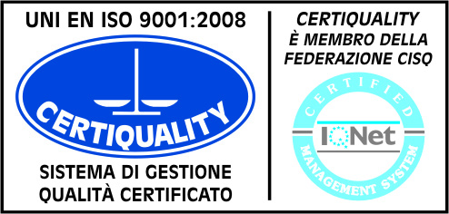  CertINT® 2012

ANNO SCOLASTICO 2012/2013

PACCHETTO DI LAVORO ESTIVO Materia: ITALIANO
Classe 2BL Prof.ssa Gallazzi Alessandra Maria

Per tutti gli alunni:

- Leggere i seguenti libri:
  - N. MACHIAVELLI, La mandragola
  - I. SILONE, Fontamara
  - B. FENOGLIO, Una questione privata

- - Ripassare gli argomenti di Letteratura (in particolar modo San Francesco, Jacopone da Todi, la Scuola siciliana e i poeti siculo toscani)

- Ripassare gli elementi di analisi del testo poetico

Busto Arsizio, 5/06/’13 L’insegnante
Alessandra Maria Gallazzi

I rappresentanti di classe
Michela Beato

Ilaria Guzzi

